


Assistante de Direction et chargée des marchés
Dominique Gadonna

Directrice Générale
Catherine Cavatz

Organigramme
Pôle « Patrimoine et Développement»



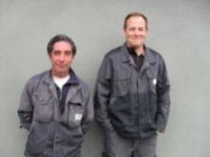
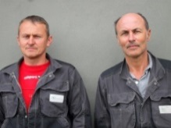

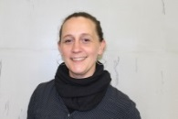







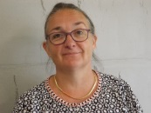
Responsable de pôle
Sylvie Colin

Responsable de régie
Jean-Luc Kerloch
Chargé d’opérations
Gwilhem Bras

Régie Bâtiments
Fréderic Colin
Philippe Ralec
Jacques Michaud
(Absent de la photo)

Régie Jardins
Dominique Marec
Bruno Thomas

Régie de proximité
André Berriet
Georges Gourmelon

Chargées d’Accueil
Anne Marie Pennaneach
Ghislaine Le Cain
Chargée de la demande
Marie-Chantal Jacquin
Chargée de Quittancement
Marion Bernard
Adjointe de pôle et
Chargée de Précontentieux
Marie Feuardent
Chargée de l’Accueil et du
Secrétariat Technique
Sabrina Guichaoua
Comptabilité
Jeanne Perchec
Béatrice Decobert
Chargée des Finances
Béatrice Larhant
Assistante Ressources Humaines
Yolande Nicolas
Assistante de Direction chargée des marchés,
Dominique Gadonna
Organisation interne
Responsable de pôle
Jean-Luc Join

Responsable du service Administration Générale
Gaëlle Beyer
Pôle « Gestion Locative »
Responsable de pôle
Gaëlle Beyer

Assistante Ressources Humaines
Yolande Nicolas

Comptables
Béatrice Decobert
Jeanne Perchec
(Absente de la photo)

Pôle « Comptabilité Finances »

Responsable de pôle
Chantal Saley

Pôle « Ressources »

